

**Rapporto da Figi – Mariana Tevurega**

I capi delle chiese del Pacifico si sono riuniti per assistere ad un seminario tenutosi a Suva dal 3 all’8 aprile 2017 nel Pacific Theological College, sul tema ‘L’estrazione dai fondi marini’.

Consapevoli della distruzione causata da questa forma di estrazione, hanno pubblicato la seguente dichiarazione:

1. Chiediamo al governo di PNG e delle altre nazioni del Pacifico di porre fine alla tecnologia di estrazione dai fondi marini nei mari di PNG e le sue terre.
2. Chiediamo alla società civile di appoggiare le chiese e l’ Alliance of Solwara Warriors nel dire “NO” a qualsiasi sviluppo relativo all’estrazione dei fondi marini nella zona.
3. Chiediamo ai Governi e alle popolazioni del Pacifico di unire le loro forze per proteggere la casa comune per le future generazioni.
4. Il nostro mandato viene da Dio: “Dio mise l’uomo nel Giardino dell’Eden perché lo coltivasse e lo custodisse” (Gen 2,15). Il mondo era prima della nostra apparizione sulla sua scena. Chi siamo noi per distruggerlo?
5. Chiediamo alle popolazioni e ai governi del Pacifico di unirsi in solidarietà e di appoggiare “Ban Seabed Mining” (Protezione dei fondi marini).

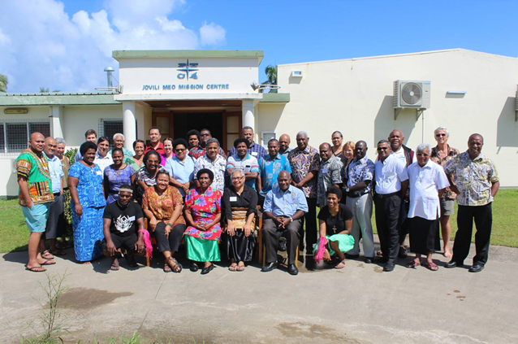

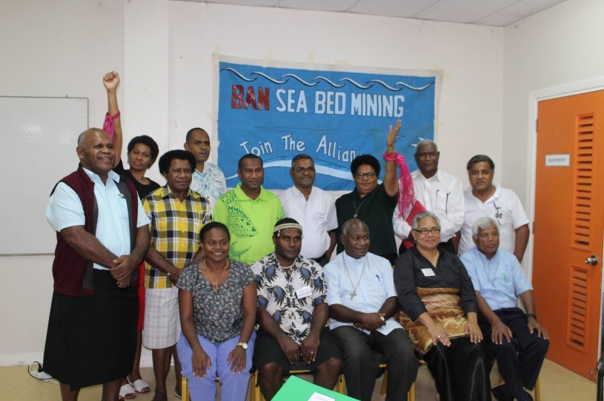 I capi delle chiese uniscono le loro forze con Solwara Alliance contro l’estrazione dai fondi marini nel bellissimo Oceano Pacifico.

E Mariana port ail braccialetto che la identifica   
con Solwara Alliance.

***Suore Mariste, Roma – 2017/1***



**Giustizia e Pace nelle nostre Unità**

**Mentre la qualità dell’acqua disponibile peggiora costantemente, in alcuni luoghi avanza la tendenza a privatizzare questa risorsa scarsa, trasformata in merce soggetta alle leggi del mercato. In realtà, l’accesso all’acqua potabile e sicura è un diritto umano essenziale, fondamentale e universale, perché determina la sopra-vvivenza delle persone, e per questo è condizione per l’esercizio degli altri diritti umani. Questo mondo ha un grave debito sociale verso i poveri che non hanno accesso all’acqua potabile, perché ciò significa negare ad essi il diritto alla vita radicato nella loro inalienabile dignità. Questo debito si salda in parte con maggiori contributi economici per fornire acqua pulita e servizi di depurazione tra le popolazioni più povere. Però si riscontra uno spreco di acqua non solo nei Paesi sviluppati, ma anche in quelli in via di sviluppo che possiedono grandi riserve. Ciò evidenzia che il problema dell’acqua è in parte una questione educativa e culturale, perché non vi è consapevolezza della gravità di tali comportamenti in un contesto di grande inequità.** *Laudato Si 30*

Con questa edizione di ***Legami di Collegamento*** vi giungono anche altri documenti:

Preghiera sul 6to obiettivo degli Obiettivi   
per lo Sviluppo Sostenibile – Acqua

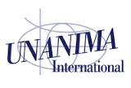Si tratta di un elemento molto importante per la coalizione delle 21 congregazioni che formano UNANIMA.

* **Riflettiamo** su ciò che le NU stanno promovendo con l’Obiettivo 6 :

***Garantire la disponibilità e la gestione sostenibile   
dell’ acqua e condizioni igieniche per tutti***

* **Preghiamo**
* **Ringraziamo** il Signore per donne come Meera Karunananthan, UNANIMA’s 2016 *Donna di Coraggio*, che ha guidato una coalizione globale per due anni a favore del diritto umano all’acqua da citare tra gli Obiettivi dello Sviluppo Sostenibile.
* **Accediamo** alle molte ed eccellenti risorse a nostra disposizione, in molte altre lingue: http://www.blueplanetproject.net/
* **Sosteniamo** il movimento Water With Blessings! (Acqua benedetta!)
* **Vamos** apoiar a Água com as Bênçãos!

Meera Karunananthan



Questo gruppo, con l’appoggio e l’incoraggiamento di UNANIMA **abilita, attrezza ed affida alle MADRI** la difesa dell’acqua potabile per il loro figli e le loro comunità. [**info@waterwithblessings.org**](mailto:info@waterwithblessings.org)

**Riunione: marzo del 2017**

Un momento molto importante della nostra riunione è stato l’incontro con Meera Karunananthan, UNANIMA’s 2016 *Donna di Coraggio* e l’ascolto delle sue parole. Nata in Sri Lanka, educate a Quebec, Canada, la passione di Meera è l’acqua!

Ha passato molta parte della sua giovane vita organizzando campagne a favore dell’acqua potabile e contro la privatizzazione dell’acqua, ed in parte è responsabile dell’introduzione di questo obiettivo tra I 17 dello Sviluppo Sostenibile: disponibilità e gestione sostenibile dell’acqua e condizioni igieniche per tutti.

Sorride mentre racconta la storia di un incontro di una commissione all’ONU, e del momento in cui il presidente della commissione con tono solenne disse. “Abbiamo già sentito parlare abbastanza dell’acqua e sappiamo anche – aggiunse – che abbiamo fatto un buon lavoro!”

L’acqua è un problema che incide su tutte le popolazioni e comunità e su tutto il creato, è un dono prezioso, non una merce. Gandhi disse un giorno: “La terra offre lo sufficiente per soddisfare i bisogni di tutti, ma non la loro avidità”

Meera ha ricordato a tutti noi che stiamo vivendo in un Sistema che non distribuisce l’acqua in modo uguale ed equo.

Uno dei maggiori problemi del capitalismo è il bisogno insaziabile di crescita, e la mancanza di acqua è considerate una delle maggiori minacce.

Per questo alcune grandi multinazionali mondiali, incoraggiate dalla Banca Mondiale, hanno format un’alleanza. Tra di esse ci sono: Coca Cola, Pepsi, Nestlé ed alcune grandi compagnie di estrazione.

Stanno scrivendo la loro propria politica sull’acqua, usando il linguaggio proprio del medio-ambiente, utilizzando frasi come per esempio “l’acqua è un valore”. Ma quando si servono della parola ‘valore’ non lo fanno per salvaguardarlo, proteggerlo, riconoscerlo come tale, ma piuttosto secondo criteri di mercato basati sulla prospettiva della ripartizione delle risorse idriche, l’acquisto e la vendita dei diritti dell’acqua.

Le sue sfide a ciascuna di noi….

* Ricordare che siamo guardiani del diritto umano all’acqua. Il ‘Blue Communities Project’ tende a incentivare il riconoscimento di questo diritto nelle comunità locali e presso le autorità.
* Dove l’acqua è potabile, non comprare acqua in bottiglia.
* A livello locale unirsi a gruppi che lottano contro la privatizzazione delle forniture idriche e dei servizi sanitari.
* A un livello più esteso, interrogare e sfidare il modello di crescita estrattivo.

